Извещение о наличии оснований для признания жилых домов пустующими
в соответствии с Указом Президента Республики Беларусь от 24 марта 2021 г. № 116 «Об отчуждении жилых домов в сельской местности и совершенствовании работы с пустующими домами»

Опубликовано: 28 мая 2026 г.

№  п/п | Местоположение пустующего дома (фото) | Лица, которым дом принадлежит на праве собственности, в том числе наследники, принявшие наследство, но не оформившие права на жилой дом в установленном законодательством порядке, хозяйственного ведения или оперативного управления, иных лицах, имеющих право владения и пользования этим домом | Размер пустующего дома/ площадь | Срок не проживания в жилом доме собственника, иных лиц, имеющих право владения и пользования этим домов (при наличии сведений о них) | Дата ввода в эксплуатацию пустующего дома | Наименование материала, из которого сделаны стены |  | Этажность/ подземная этажность | Составные  части и принадлежности жилого дома,  в том числе хозяйственные и иные постройки, степень их износа | Земельный участок, в том числе его площадь, вид права, на котором земельный участок предоставлен, ограничения (обременения) прав на него (при наличии) |  | Нахождение в аварийном состоянии, причины нахождения |  |  | Уплата налога на недвижимость, земельного налога, внесение платы за жилищно-коммунальные услуги, возмещение расходов за электроэнергию, выполнение требования законодательства об обязательном страховании строений, принадлежащих гражданам
г.п. Зельва
1 | г.п. Зельва,  ул. Октябрьская, 24  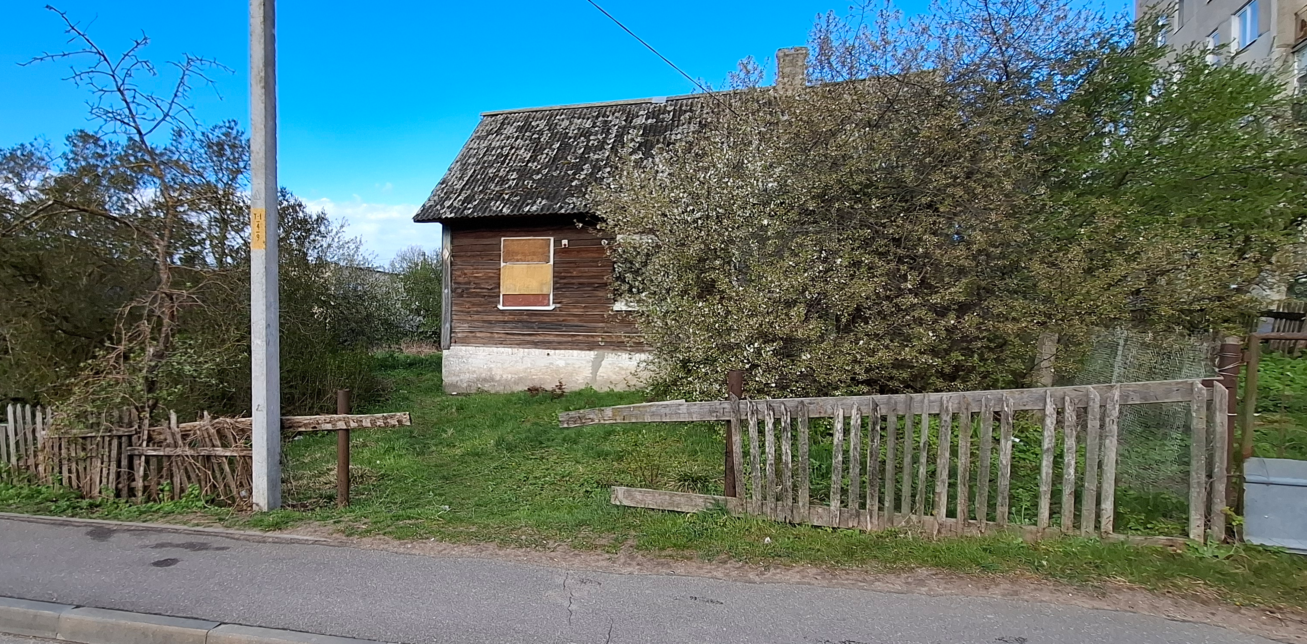 | Сидор Андрей Николаевич;  Сидор Николай Николаевич;  Сидор Игорь Николаевич;  Горбач Мария Фёдоровна | размер ‒  8,9×10,0,  площадь –89,0 м² | более 3-ех лет | 1973 |  | древесина,  кирпич | 1/- | пристройка;  хозпостройка; уборная |  | нет сведений |  | аварийный (пристройка к жилому дому находится в аварийном состоянии) | не оплачиваются, не застрахован
2 | г.п. Зельва, ул. Гагарина, 51  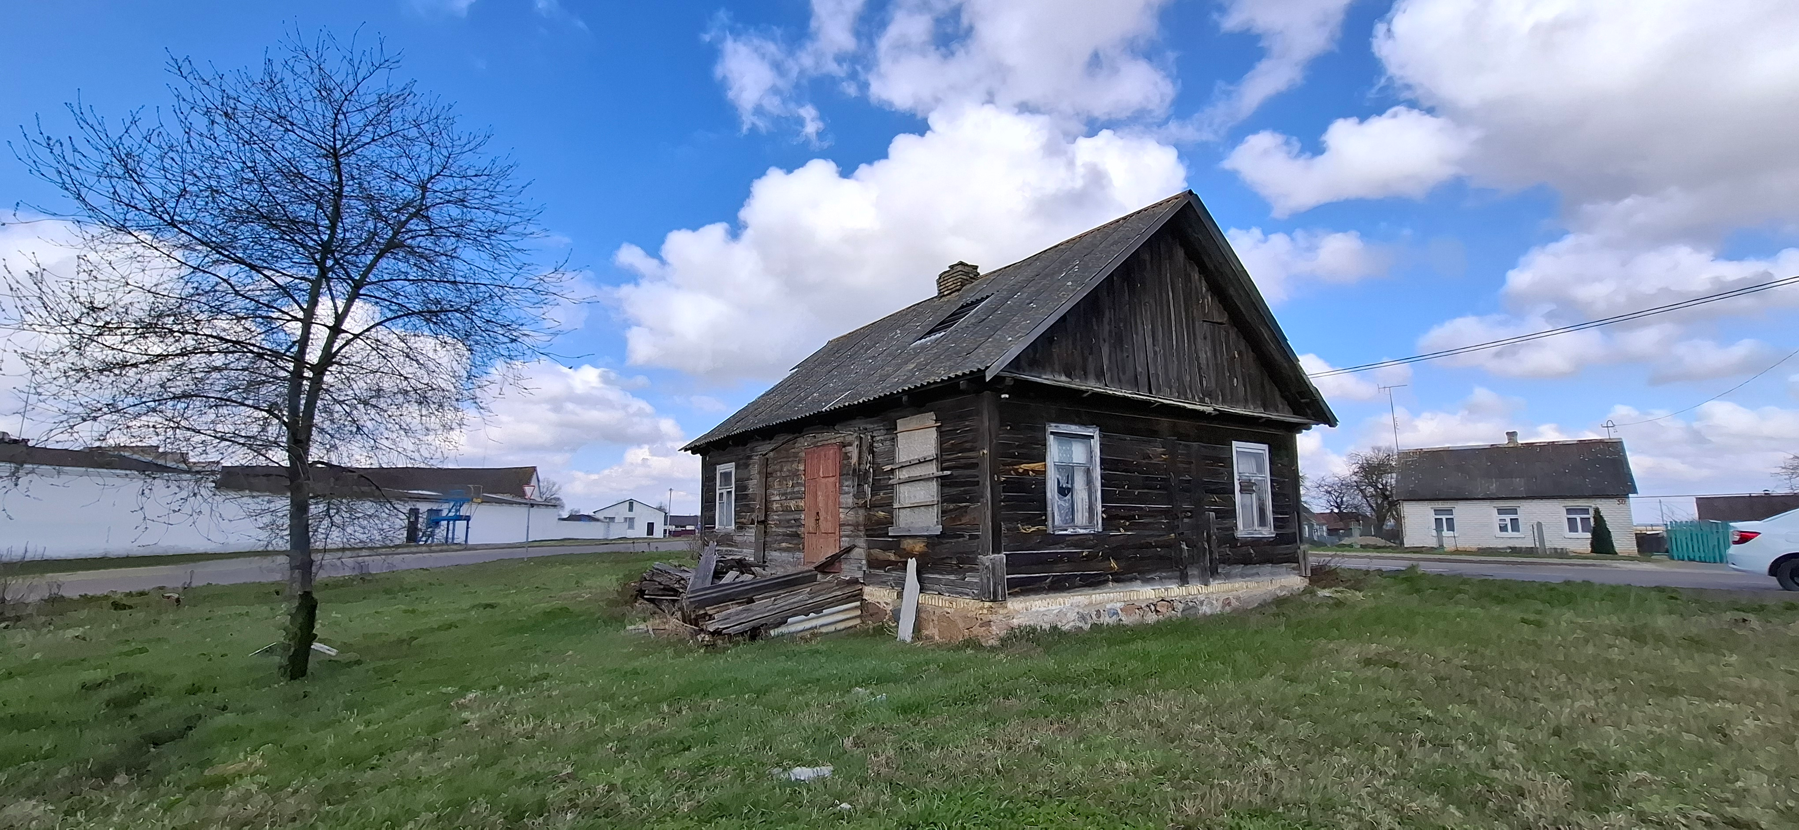 | Иосько Алина Ивановна;  Иосько Наталья Николаевна;  Митрофанова Виктория Владимировна | размер ‒  7,0×10,0,  площадь –70,0 м² | более 3-ех лет | нет сведений |  | древесина | 1/- | хозпостройка;  хозпостройка;  хозпостройка;  уборная;  колодец |  | нет сведений |  | - | не оплачиваются, не застрахован

Сообщаем о необходимости представления, лицами имеющими право владения и пользования указанными жилыми домами, в течение одного месяца со дня вручения вам этого извещения (или двух месяцев со дня его опубликования - в случаях неполучения вами направленного в ваш адрес извещения, отказа от его получения либо ненаправления райисполкомом извещения в связи с тем, что правообладатели неизвестны или неизвестно место их фактического проживания либо место нахождения), уведомления о намерении использовать жилой дом для проживания по установленной законодательством форме в Зельвенский райисполком (231940, г.п. Зельва, ул. 17 Сентября, 29, тел. 80 (1564) 74660)).
После представления вышеназванного уведомления вам необходимо в течении одного года (с момента получения райисполкомом направленного вами уведомления) принять меры по приведению жилого дома и земельного участка, на котором он расположен, в состояние, пригодное для использования их по назначению (целевому назначению), в том числе путем осуществления реконструкции либо капитального ремонта жилого дома.
Непредставление уведомления в установленный срок, а также непринятие вышеназванных мер в установленный срок являются отказом от права собственности на жилой дом (вследствие чего райисполкомом будет проведена работа (в том числе в судебном порядке) по признанию жилого дома пустующим и бесхозяйным или выморочным наследством).
Ответственный за работу с пустующими жилыми домами – главный специалист управления архитектуры, строительства и жилищно-коммунального хозяйства Зельвенского райисполкома Пузенков Сергей Григорьевич, тел. 8 (01564) 32057.

